Μητροπόλεως 26-28, (8^{ος} όρ. )
Αθήνα 105 63
Τηλέφωνο: 210 3315621
Φαξ: 210 3315623 – 4
Email: info@grefis.gr

ΑΝΑΓΕΝΝΗΣΙΑΚΗ ΤΟΣΚΑΝΗ
ΑΠΑΡΑΜΙΛΛΗ CINQUE TERRE – ΡΩΜΗ 7ημ.
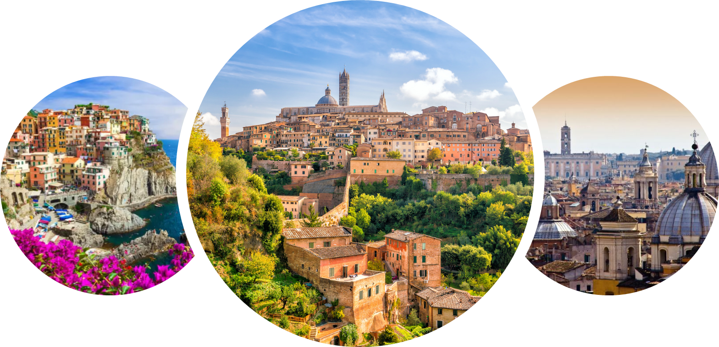

Σιένα , Μοντεκατίνι, Φλωρεντία , χωριά Τσινκουετέρε , Λούκα, Πίζα

Αναχ. 21 , 26 Απριλίου ‘22
16, 30 Μαΐου ‘22
07, 20 Ιουνίου ‘22

Δώρο 6 δείπνα !!!!!!!

1η μέρα: ΑΘΗΝΑ – ΡΩΜΗ - ΣΙΕΝΑ - ΜΟΝΤΕΚΑΤΙΝΙ
Συγκέντρωση στο αεροδρόμιο και πτήση για την πρωτεύουσα της Ιταλίας την Ρώμη. Άφιξη, επιβίβαση στο πούλμαν και αναχώρηση για το Μοντεκατίνι . Καθ οδών θα επισκεφθούμε τη Σιένα. Έντεκα δρόμοι οδηγούν στην πανέμορφη κεντρική πλατεία Πιάτσα ντελ Κάμπο, όπου δεσπόζει το μεσαιωνικό Δημαρχείο. Στην περιήγησή μας στα γραφικά καλντερίμια της πόλης, θα θαυμάσουμε τα μεσαιωνικά αρχοντικά, τις εκκλησιές και τον Καθεδρικό Ναό, αφιερωμένο στην Κοίμηση της Θεοτόκου, ο οποίος θεωρείται ένα από τα σημαντικότερα έργα τέχνης σε ολόκληρη την Ιταλία. Μεταφορά και τακτοποίηση στο ξενοδοχείο μας στο Μοντεκατίνι Τέρμε την πιο φημισμένη λουτρόπολη της Ιταλίας. Διανυκτέρευση.

2η μέρα: ΜΟΝΤΕΚΑΤΙΝΙ - ΦΛΩΡΕΝΤΙΑ
Πρωινό. Αναχώρηση για την Φλωρεντία. Στην πανοραμική ξενάγηση μας, θα δούμε την Πιάτσα Σαν Τζιοβάνι με το Βαπτιστήριο του Αγίου Ιωάννη και τον αναγεννησιακό Καθεδρικό Ναό, τη Σάντα Μαρία Ντελ Φιόρε, με τον περίφημο τρούλο του Μπρουνελέσκι. Συνεχίζοντας, θα κατέβουμε ως την Πιάτσα ντε λα Σινιορία, που στολίζει το σιντριβάνι του Ποσειδώνα και αντίγραφο του αγάλματος του Δαβίδ του Μιχαήλ Άγγελου. Εδώ βρίσκεται το Παλάτσο Βέκιο, που στεγάζει σήμερα το Δημαρχείο της πόλης, και η Λότζα με αγάλματα σπουδαίων Φλωρεντίνων γλυπτών. Συνεχίζουμε για την περίφημη Πινακοθήκη Ουφίτσι, (εξωτερική επίσκεψη) την ξακουστή και πολυφωτογραφημένη γέφυρα Πόντε Βέκιο με τα αμέτρητα κοσμηματοπωλεία, και την Πιάτσα Ρεπούμπλικα, μία από τις κεντρικότερες πλατείες της Φλωρεντίας, με τη χαρακτηριστική αψίδα Αρκόνε και τα ιστορικά καφέ Gilli και Paszkowski. Χρόνος ελεύθερος για επίσκεψη στην αγορά του Σαν Λορέντζο ή επίσκεψη στο Παλάτσο Πίττι, την πολυτελή κατοικία των Μεδίκων. Επιστροφή αργά το απόγευμα στο ξενοδοχείο. Διανυκτέρευση.

3η μέρα: ΜΟΝΤΕΚΑΤΙΝΙ ΤΕΡΜΕ - Κρουαζιέρα στα χωριά της Cinque Terre
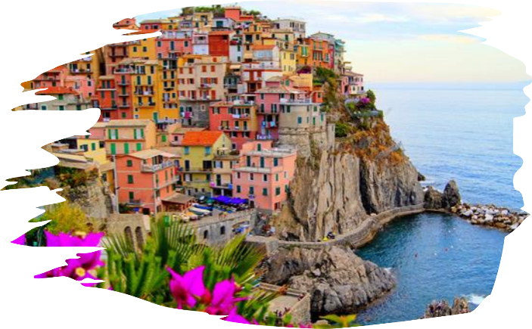
Πρωινό στο ξενοδοχείο. Αναχώρηση για μία μαγευτική κρουαζιέρα στα παραμυθένια χωριά της Cinque Terre, που βρίσκονται σκαρφαλωμένα στα απόκρημνα βράχια της νότιας άκρης της Ιταλικής Ριβιέρας στη Λιγουρική Θάλασσα. Η περιοχή είναι μία από τις πιο όμορφες της δυτικής Ιταλίας, και έχει ανακηρυχθεί από την Unesco Μνημείο Παγκόσμιας Πολιτιστικής Κληρονομιάς. Με κέντρο εξόρμησης την πόλη Λα Σπέτσια, θα επισκεφθούμε τρία μεσαιωνικά χωριά, με πρώτη στάση το Monterosso, τη Vernazza, που είναι ίσως και το ωραιότερο χωριό και θα έχουμε την ευκαιρία να κάνουμε μία βόλτα στα όμορφα δρομάκια της και να καταλήξουμε στα ερείπια του κάστρου της με μία θέα που κόβει την ανάσα. Τέλος θα επισκεφθούμε το Portovenere χτισμένο στην άκρη της ιταλικής Ριβιέρας, πάνω σε μία βραχώδη χερσόνησο. Αργά το απόγευμα επιστροφή στο ξενοδοχείο μας στο Μοντεκατίνι Τέρμε . Διανυκτέρευση.

4η μέρα: ΜΟΝΤΕΚΑΤΙΝΙ ΤΕΡΜΕ – ΛΟΥΚΑ – ΠΙΖΑ – ΡΩΜΗ
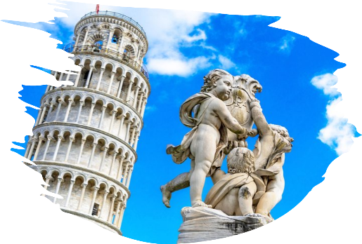
Πρωινό στο ξενοδοχείο . Αναχώρηση για την μεσαιωνική Λούκα, γενέτειρα του Τζιάκομο Πουτσίνι. Στην εντός των τειχών περιήγησή μας στο ιστορικό κέντρο, θα δούμε μεταξύ άλλων τον Καθεδρικό Ναό του Αγίου Μαρτίνου, το θέατρο Τζίλιο, την Πιάτσα ντελ Μερκάτο και Ανφιτεάτρο. Στη συνέχεια θα επισκεφθούμε την ιστορική πόλη της Πίζας με τα μεσαιωνικά τείχη και τον ξακουστό Κεκλιμένο Πύργο της, καμπαναριό του Καθεδρικού Ναού της πόλης, που βρίσκονται μέσα στο «Πεδίο των Θαυμάτων», μαζί με το Βαπτιστήριο και το μνημειακό κοιμητήριο Κάμπο Σάντο. Στη συνέχεια αναχώρηση για την «Αιώνια πόλη» την Ρώμη . Μεταφορά και τακτοποίηση στο ξενοδοχείο. Διανυκτέρευση.

5η μέρα: ΡΩΜΗ (ξενάγηση)
Πρωινό στο ξενοδοχείο και ξενάγηση στην «Αιώνια Πόλη». Θα επισκεφθούμε το Κολοσσαίο, το μεγαλύτερο σωζόμενο αρχαίο ρωμαϊκό αμφιθέατρο του κόσμου, και την αψίδα του Μεγάλου Κωνσταντίνου. Περνώντας από την Οδό των Αυτοκρατορικών Αγορών στην καρδιά της αρχαίας Ρώμης, θα φτάσουμε στον λόφο του Καπιτωλίου και στην Πιάτσα Βενέτσια με το ογκώδες μνημείο αφιερωμένο στον Βίκτωρα Εμμανουήλ Β΄, τον πρώτο βασιλιά της ενωμένης Ιταλίας, στο οποίο βρίσκεται και το μνημείο του Άγνωστου Στρατιώτη, στη φημισμένη Φοντάνα Ντι Τρέβι και τέλος στην πολύβουη Πιάτσα ντι Σπάνια. Ακολούθως, θα μεταφερθούμε στη μεγαλόπρεπη Βασιλική του Αγίου Πέτρου, τη μεγαλύτερη εκκλησία του κόσμου, χτισμένη πάνω στον τάφο του Αποστόλου Πέτρου, όπου μεταξύ των άλλων θα δούμε την Πιετά του Μιχαήλ Άγγελου και το κιβώριο που δεσπόζει πάνω από τον παπικό βωμό, έργο του Μπερνίνι. Υπόλοιπο ημέρας ελεύθερο. Διανυκτέρευση.

6η μέρα: ΡΩΜΗ – ΜΟΥΣΕΙΑ ΒΑΤΙΚΑΝΟΥ
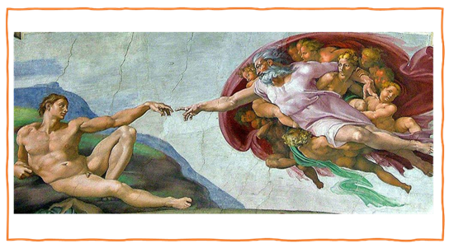
Πρωινό στο ξενοδοχείο. Σήμερα θα επισκεφθούμε το ανεξάρτητο κρατίδιο του Βατικανού, για να ξεναγηθούμε στα περίφημα μουσεία του, με εκθέματα που περιλαμβάνουν διάσημα αγάλματα του αρχαίου κόσμου και της Αναγέννησης, όπως το σύμπλεγμα του Λαοκόοντα, τον Απόλλωνα του Μπελβεντέρε, έργα των Τζιότο, Ραφαήλ, Ντα Βίντσι, Καραβάτζιο κ.ά. Περνώντας από τους περίφημους Διαδρόμους των Κηροπηγίων, των Ταπισερί, των Γεωγραφικών Χαρτών και τις Αίθουσες με τις νωπογραφίες του Ραφαήλ, θα καταλήξουμε στην Καπέλα Σιστίνα με τη θρυλική οροφή ζωγραφισμένη από τον Μιχαήλ Άγγελο.
Πρότασή μας είναι να περπατήσετε στη Φοντάνα Ντι Τρέβι, να κάνετε μια στάση στο εντυπωσιακό Πάνθεον, να απολαύσετε ένα παγωτό στην πιάτσα Ντε λα Ροτόντα. Αμέσως μετά τα βήματά σας θα σας βγάλουν στην πιάτσα Ναβόνα, για να φωτογραφίστε την κρήνη των Τεσσάρων ποταμών του Μπερνίνι , το Συντριβάνι του Ποσειδώνα και να απολαύσετε τα σπαγγέτι σε μία από τις εκδοχές τους σε ένα από τα πολλά εστιατόρια της περιοχής. Κάντε μια βόλτα ως τις όχθες του Τίβερη και συνεχίστε τη βόλτα σας στο κάστρο Σαν Αντζελο. Στη πιάτσα Ντι Σπάνια και τα στενά γύρω από αυτή και συγκεκριμένα στη βια Κοντότι βρίσκονται τα καταστήματα και οι μπουτίκ πολλών και γνωστών οίκων μόδας. Αξίζει να σημειωθεί πως στον συγκεκριμένο δρόμο βρίσκεται και το Καφέ Γκρέκο, το πιο ιστορικό καφέ της Ρώμης στο οποίο συνήθιζε να απολαμβάνει τον καφέ του και ο διάσημος Τζιάκομο Καζανόβα (1725-1798). Για περισσότερο οικονομικές αγορές, βέβαια, μπορείτε να βρεθείτε στη Βία Ντελ Κόρσο. Διανυκτέρευση.

7η μέρα: ΡΩΜΗ – ΑΘΗΝΑ
Πρωινό στο ξενοδοχείο. Χρόνος ελεύθερος ως την ώρα που θα μεταφερθούμε στο αεροδρόμιο της Ρώμης για την πτήση της επιστροφής μας στην Αθήνα .

Προσοχή:

ΕΙΣΟΔΟΣ ΣΤΑ ΜΟΥΣΕΙΑ ΤΟΥ ΒΑΤΙΚΑΝΟΥ
Για την ξενάγηση στα Μουσεία Βατικανού θα πρέπει πριν την αναχώρηση σας να δηλώσετε συμμετοχή και να προπληρώσετε το κόστος εισόδου υποχρεωτική κράτηση και προπληρωμή εισόδου τουλάχιστον 15 μέρες πριν την επίσκεψη. Σε άλλη περίπτωση δεν υπάρχει δυνατότητα να εξασφαλίσουμε την είσοδός σας στα Μουσεία του Βατικανού.

Τιμή κατ’ άτομο σε δίκλινο 695 €
Τιμή σε μονόκλινο 895 €
Παιδική τιμή (μέχρι 12 ετών) 595 €
Φόροι αεροδρομίων, επίναυλος καυσίμων 195 €

Περιλαμβάνονται:
- Αεροπορικά εισιτήρια οικονομικής θέσης Aθήνα - Ρώμη – Αθήνα με την Sky Express .
- Πολυτελές κλιματιζόμενο πούλμαν του γραφείου μας για τις μεταφορές και μετακινήσεις σύμφωνα με το πρόγραμμα.
- Διαμονή σε επιλεγμένα ξενοδοχεία 4* (Hotel Ariston Montecatini , Hotel American Palace Roma).
- Πρωινό μπουφέ καθημερινά.
- Δείπνο καθημερινά .
- Εκδρομές, περιηγήσεις, ξεναγήσεις, όπως αναφέρονται στο αναλυτικό πρόγραμμα της εκδρομής.
- Ελληνόφωνος τοπικός ξεναγός για την Φλωρεντία.
- Εισιτήρια κρουαζιέρας στα νησιά Cinque Terre.
- Ασφάλεια αστικής/επαγγελματικής ευθύνης.
- Φ.Π.Α.
- Μια χειραποσκευή μέχρι 8 κιλά.
- Μια βαλίτσα μέχρι 20 κιλά.

Δεν περιλαμβάνονται:
- Φόροι αεροδρομίων, επίναυλος καυσίμων (195 €).
- Είσοδοι σε μουσεία, σε αρχαιολογικούς χώρους, θεάματα και γενικά όπου απαιτείται.
- Είσοδος Μουσεία Βατικανού 30 €/ενήλικας & 20€/ανήλικος.
- Ό, τι ρητά αναφέρεται ως προαιρετικό ή προτεινόμενο.
- Δημοτικοί φόροι ξενοδοχείων το άτομο τη βραδιά ( Μοντεκατίνι 1,40 € , Ρώμη 6€ ).
- Ασφάλεια Covid (20€).

ΠΤΗΣΕΙΣ ΑΘΗΝΑ-ΡΩΜΗ-ΑΘΗΝΑ:
ΑΘΗΝΑ- ΡΩΜΗ 10.55-12.00
ΡΩΜΗ -ΑΘΗΝΑ 13.00-15.55

Σημειώσεις :
- Διαφοροποίηση στη ροή – σειρά των επισκέψεων του προγράμματος, ενδέχεται να πραγματοποιηθεί, χωρίς να παραλειφθεί καμία επίσκεψη.
- Αναχωρήσεις από όλη την Ελλάδα. Πτήσεις εσωτερικού από/προς Θεσσαλονίκη, Ηράκλειο, Χανιά, Ρόδο, Κέρκυρα, Αλεξανδρούπολη με μόνο 75€ - 95€ επιπλέον χρέωση.

ΤΑΞΙΔΙΑ ΕΞΩΤΕΡΙΚΟΥ
Δυνατότητα συμμετοχής στα οργανωμένα ταξίδια μας στο εξωτερικό έχουν οι κάτωθι κατηγορίες:
- Οι ενήλικες με Ευρωπαϊκό πιστοποιητικό εμβολιασμού (14 ημέρες μετά την τελευταία δόση του εμβολίου).
- Τα ανήλικα παιδιά με γονείς που έχουν και οι δύο το πιστοποιητικό εμβολιασμού.
- Οι ενήλικες με πιστοποιητικό ανάρρωσης από τη νόσο, έχοντας περάσει 11 μέρες από τη διάγνωση ή έως 175 ημέρες από το θετικό τεστ.
- Για τα τελικά απαιτούμενα υγειονομικά έγγραφα θα ενημερωθείτε 3 – 4 μέρες πριν το ταξίδι σας.

ΤΑΞΙΔΙΩΤΙΚΗ ΑΣΦΑΛΕΙΑ (ΠΡΟΑΙΡΕΤΙΚΗ 20€)
…Απόλαυσε κάθε σου ταξίδι χωρίς άγχος.
Ήρθε ώρα να ταξιδέψουμε ξανά!

Το ειδικά διαμορφωμένο πρόγραμμα που ακολουθεί, διασφαλίζει εσάς & την οικογένεια σας, έναντι δύσκολων καταστάσεων που μπορεί να παρουσιαστούν τόσο κατά την διάρκεια της εκδρομής όσο και πριν την αναχώρηση.
- Επιστροφή των χρημάτων σας σε περίπτωση ακύρωσης για λόγους υγείας .
- Επιστροφή των χρημάτων σας σε περίπτωση νόσησης COVID - 19 πριν την αναχώρηση. ( Επιστροφή 100% του προκαταβληθέντος ποσού.)
- Έξοδα ξενοδοχείου λόγω καραντίνας ( COVID - 19).
- Αποζημίωση για την απώλεια αποσκευών .
- Έξοδα λόγω καθυστερημένης άφιξης των αποσκευών .
- Επαναπατρισμός των συνταξιδευόντων μελών της οικογένειας του Ασφαλισμένου .
- Έξοδα διαμονής και επικοινωνίας του Ασφαλισμένου εξαιτίας απώλειας των ταξιδιωτικών του εγγράφων.
- Έξοδα λόγω καθυστέρησης της πτήσης .
- Έξοδα του Ασφαλισμένου εξαιτίας πρόωρης διακοπής του ταξιδιού του.
- Έξοδα μετάφρασης (Απώλεια εγγράφων , νοσηλεία , διάγνωση κ.α).
- Έξοδα για αποστολή φαρμάκων του Ασφαλισμένου.
- Έξοδα για νομική υποστήριξη.
- Έξοδα μετακίνησης και διαμονής , στενού συγγενή του Ασφαλισμένου που νοσηλεύεται.
- Έξοδα νοσηλείας εκτός χώρας μόνιμης διαμονής.
- Έξοδα ιατροφαρμακευτικής περίθαλψης εκτός νοσοκομείου.
- Ιατρικές συμβουλές και πληροφορίες Συντονιστικού Κέντρου (Χωρίς περιορισμό χρήσης).
- Υγειονομική μεταφορά του Ασφαλισμένου (Χωρίς όριο κόστους).
- Προσωπική Αστική Ευθύνη έναντι τρίτων.
Τώρα μπορείς να ταξιδέψεις ξανά !
Νιώσε την ασφάλεια σε κάθε σου ταξίδι ...
Δεν ξεχνάω πριν από κάθε μου αναχώρηση , την ασφάλεια μου !

